1. 已经下载过APP的手机更新之后不能使用签到和积分功能

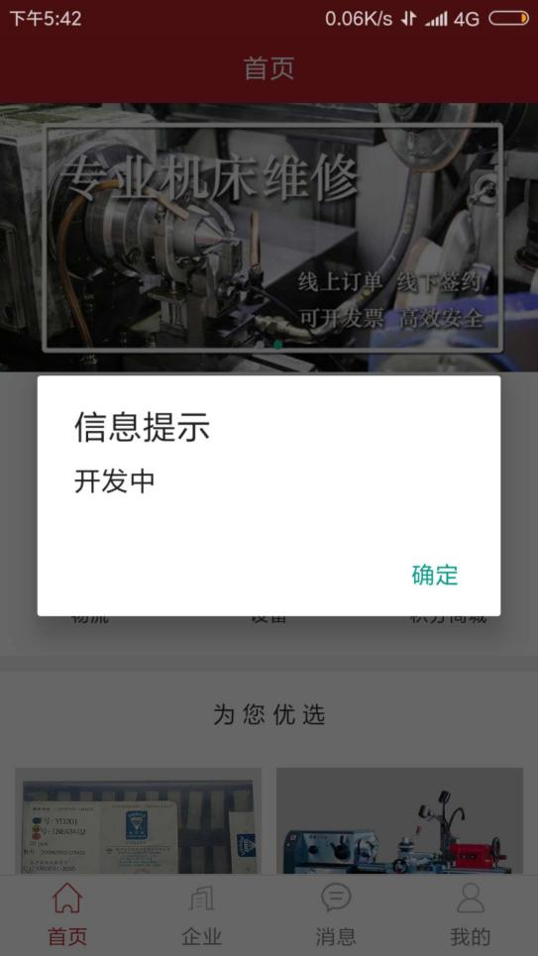

答：已解决

1. 我个人积分是1 企业认证后还是0，之后企业积分能否随着签到增长有待排查，而且企业认证后用户怎么能自己查看自己的企业积分。

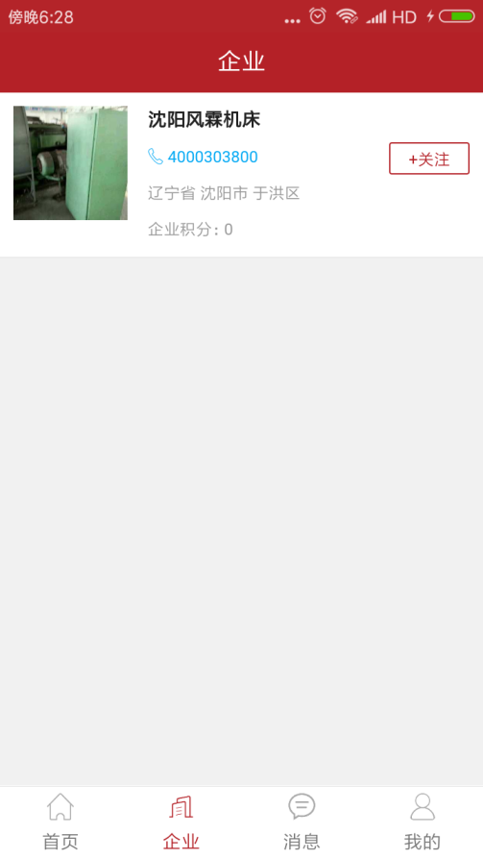

答：你是先签到后认证的企业吗？如果后认证企业先签到企业积分是不增加的。

1. 我看你发了两个物流订单，这提示怎么还是维修任务？

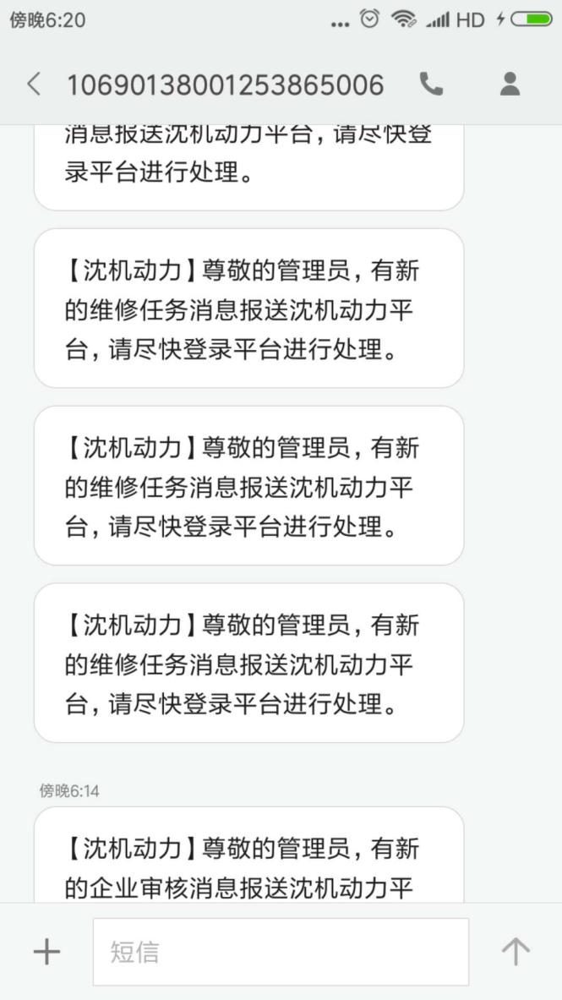

答：已解决

1. 二手俩字去掉。

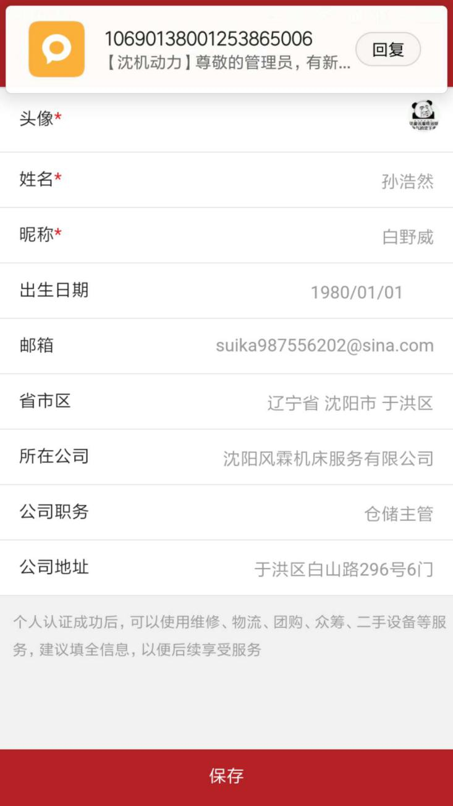

答：已解决

1. 广告页拨动很不灵敏，经常卡成一半

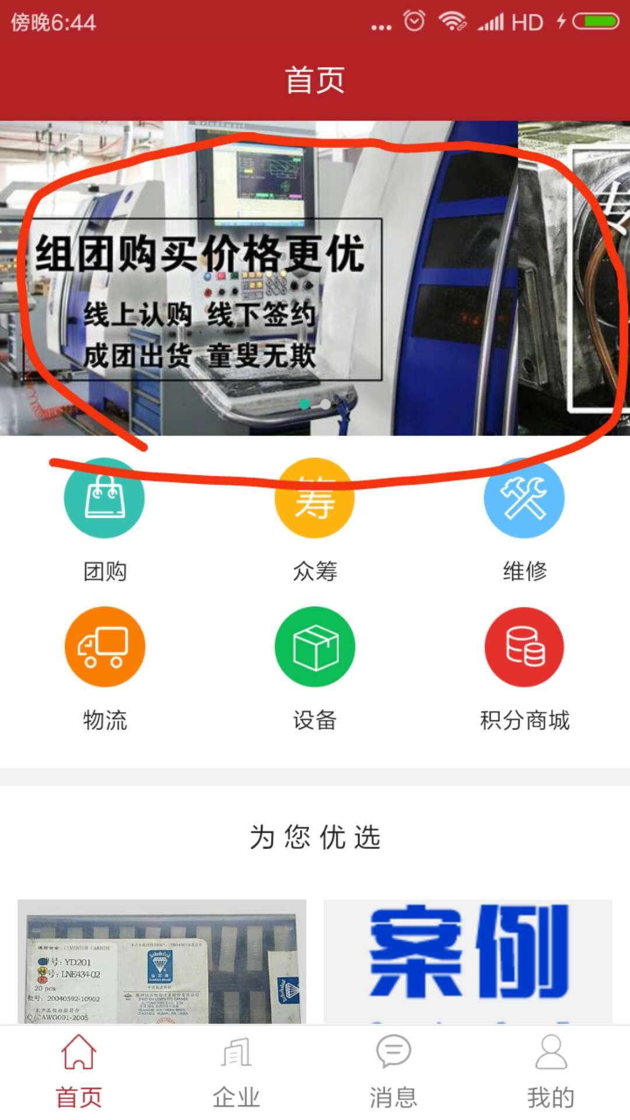

答：（此问题为遗留问题，我们正在进一步进行测试修改）

1. 设备里上传时没有基本信息的自动导入

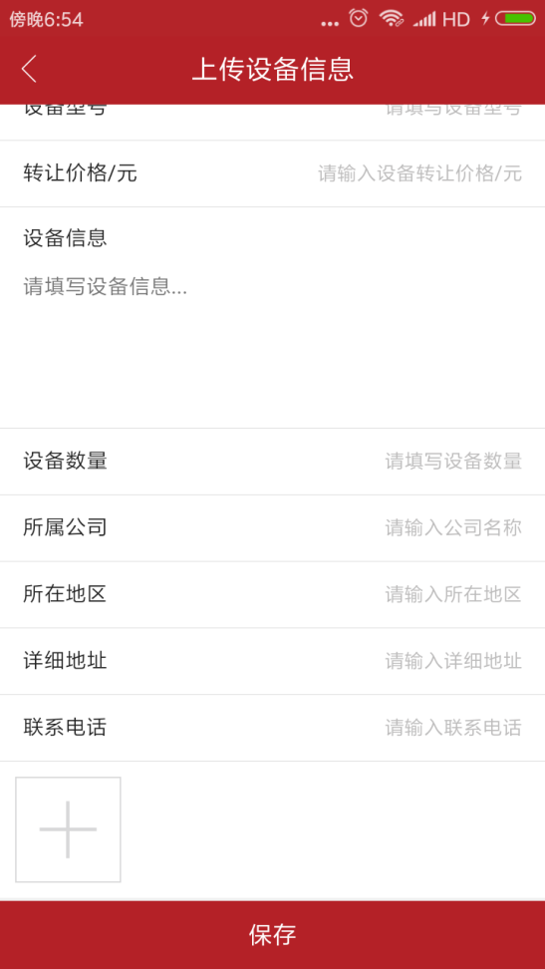

答：已解决